Федеральное государственное автономное образовательное учреждение высшего образования

«МОСКОВСКИЙ ПОЛИТЕХНИЧЕСКИЙ УНИВЕРСИТЕТ»

Факультет информационных технологий  
Кафедра «Информатика и информационные технологии»

Направление подготовки/ специальность: программирование электронных устройств и систем

ОТЧЕТ

по проектной практике

Студент: Пашковский Марк Анатольевич Группа: 241-329

Место прохождения практики: Московский Политех, кафедра Информатика и информационные технологии

Отчет принят с оценкой _______________ Дата 16.05.2025

Руководитель практики: Привалов Вячеслав Анатольевич

Москва 2025

ОГЛАВЛЕНИЕ

ВВЕДЕНИЕ

1. Общая информация о проекте:

* Название проекта
* Цели и задачи проекта

1. Общая характеристика деятельности организации

* Наименование заказчика
* Организационная структура
* Описание деятельности

1. Описание задания по проектной практике
2. Описание достигнутых результатов по проектной практике

ЗАКЛЮЧЕНИЕ

СПИСОК ИСПОЛЬЗОВАННОЙ ЛИТЕРАТУРЫ

ПРИЛОЖЕНИЯ

* Ссылки

Отчет о проекте: Киберполигон

Введение

1. **Общая информация о проекте:**
   1. Общая информация о проекте:

* Название проекта: Киберполигон
* Общие сведения о проекте: Проект был разработан с целью создания современной платформы для обучения и тестирования специалистов в области информационной безопасности. Основная задача проекта — обеспечить практическую подготовку специалистов, а также повысить уровень защиты информационных систем от киберугроз.
  1. Цель и задачи проекта
* Цель: создать безопасную и современную платформу для практической подготовки специалистов в области информационной безопасности, а также повысить их способность эффективно обнаруживать, предотвращать и реагировать на киберугрозы и инциденты.
* Задачи:

1. Разработать и внедрить виртуальную среду, имитирующую реальные информационные инфраструктуры.
2. Создать сценарии кибератак и защитных мер для тренировки специалистов.
3. Обеспечить обучение команд по реагированию на киберинциденты через практические занятия.
4. Провести тестирование платформы на устойчивость к различным видам атак и выявить уязвимости.
5. Анализировать результаты тренировок и разрабатывать рекомендации по повышению уровня информационной безопасности.
6. Расширять функциональность платформы, добавляя новые сценарии и инструменты для обучения.
7. Повысить уровень осведомленности участников о современных киберугрозах и методах защиты
8. **Общая характеристика деятельности организации *(заказчика проекта)***
   1. Наименование заказчика:

* Московский политехнический университет (Московский Политех)
  1. Организационная структура:

Московский политехнический университет является крупным высшим учебным заведением, включающим факультеты, институты и научно-исследовательские центры. В структуру университета входят административные подразделения, кафедры, лаборатории и центры инновационного развития. Университет осуществляет образовательную деятельность, научные исследования и внедрение современных технологий в различных областях инженерии, информационных технологий и других наук.

* 1. Описание деятельности:

Московский политехнический университет занимается подготовкой специалистов в области инженерных наук, информационных технологий, прикладной математики и других технических дисциплин. В рамках своей деятельности университет реализует образовательные программы бакалавриата, магистратуры и аспирантуры, а также проводит научные исследования и разработки. Особое внимание уделяется внедрению инновационных технологий, развитию цифровой инфраструктуры и повышению уровня информационной безопасности. В рамках реализации проекта "Киберполигон" университет стремится повысить компетенции своих студентов и сотрудников в области кибербезопасности, а также укрепить свою роль как современного центра научных и образовательных инноваций.  
  
Я — студент группы 241-329. В течение семестра я посетил "Карьерный марафон", где имел возможность познакомиться с представителями таких крупных организаций, как Яндекс, Сбербанк, ФСК, Ростелеком. Это дало мне ценнейший опыт общения с профессионалами в сфере информационных технологий и бизнеса, а также помогло лучше понять требования и ожидания работодателей. Я стремлюсь развивать свои навыки и знания, чтобы успешно реализовать свои профессиональные цели и внести вклад в развитие выбранной области.

1. **Описание задания по проектной практике** 
   1. Описание страниц веб-сайта по проектной практике

В ходе выполнения работы был создан веб-сайт с использованием статического генератора Hugo.

Hugo — это современный статический генератор сайтов с открытым исходным кодом. Он предназначен для быстрого и удобного создания статических веб-сайтов и блогов без необходимости использования серверных технологий или баз данных.

Основные особенности Hugo:

1. **Высокая скорость генерации** — благодаря компиляции контента в статические файлы, сайт создается очень быстро, что особенно удобно при работе с большими объемами контента.
2. **Простота использования** — Hugo использует шаблоны и Markdown для оформления страниц, что делает процесс разработки интуитивно понятным даже для начинающих.
3. **Гибкая структура** — поддержка тем оформления, плагинов и расширений позволяет легко настраивать внешний вид и функциональность сайта.
4. **Масштабируемость** — подходит как для небольших проектов, так и для крупных сайтов с большим количеством страниц.
5. **Поддержка локальной разработки и деплоя** — позволяет разрабатывать сайт локально и быстро публиковать обновления.
   1. Структура сайта включает следующие страницы:
6. **Домашняя страница** — содержит общую информацию о проекте "Киберполигон", его целях и актуальных новостях, связанных с деятельностью проекта.
7. **Страница "О проекте"** — включает определение и описание концепции киберполигона, его роли и значимости в области информационной безопасности.
8. **Страница "О нас"** — представлена информация о двух участниках проекта: студентах группы 241-329, Журавлеве Эльдаре и Пашковском Марке.
9. **Страница "Отчет"** — содержит отчеты по проектной деятельности каждого участника, описание выполненных задач, а также общий отчет по разработке Telegram-бота на Python.
10. **Страница "Журнал"** — публикуются новости и события, связанные с прошедшей деятельностью проекта, обновлениями и важными датами.
11. **Страница "Ресурсы"** — приведены ссылки и источники, использованные в ходе реализации проекта и разработки сайта.

Создание сайта с помощью Hugo позволило быстро и удобно структурировать контент, обеспечить хорошую производительность и простоту дальнейшего обновления.

1. В рамках второго задания была разработана программа — чат-бот на языке программирования Python, предназначенная для автоматизации взаимодействия с пользователями и предоставления информации о проекте. Создание такого бота позволило не только реализовать практические навыки работы с API мессенджеров, но и повысить эффективность коммуникации, а также обеспечить круглосуточную поддержку участников и заинтересованных лиц. В процессе разработки были использованы современные библиотеки и инструменты, что позволило создать функциональный и удобный в использовании инструмент для взаимодействия с целевой аудиторией.
   1. **Введение**

Целью данного проекта было создание Telegram-бота для автоматизации учета товаров и финансовых операций. Бот должен был обеспечивать управление складскими остатками, расчет прибыли и рентабельности, генерацию отчетов в Excel, а также планирование и мониторинг финансовых показателей.

**Этапы работы**

**1. Планирование и анализ требований**

На начальном этапе были определены функциональные требования к чат-боту. Мы проанализировали существующие решения и технологии, а также составили план работ и распределили задачи между участниками команды.

**2. Проектирование архитектуры**

Была разработана архитектура чат-бота, включающая следующие компоненты:

* **Core Bot (FinanceBot.py)**: Центральный класс, обрабатывающий Telegram API.
* **Database Layer**: SQLite-wrapper'ы для работы с базами данных.
* **Business Logic**: Автоматический расчет прибыли/убытков, рентабельности и выполнения планов.
* **Reporting System**: Генерация XLSX-отчетов и форматирование таблиц.

**3. Настройка среды разработки**

Были выполнены следующие шаги:

1. Установка Python 3.10+ и создание виртуального окружения.
2. Установка необходимых библиотек: python-telegram-bot, sqlite3, xlsxwriter.
3. Настройка структуры папок проекта.

**4. Проектирование базы данных**

Были созданы две базы данных SQLite:

* **stack.db**: Для хранения информации о товарах, остатках, себестоимости и выручке.
* **finance.db**: Для хранения финансовых данных, включая планы и фактические показатели.

**5. Реализация основных модулей**

Были реализованы следующие модули:

* **Модуль работы с базой данных (database/core.py)**: Класс Database для выполнения SQL-запросов.
* **Складской модуль (handlers/stack.py)**: Методы для списания товара и обновления остатков.
* **Финансовый модуль (handlers/finance.py)**: Методы для установки плановых показателей и расчета прибыли.
* **Модуль генерации отчетов (ExcelWriter.py)**: Генерация Excel-отчетов с использованием библиотеки xlsxwriter.

**6. Интеграция с Telegram API**

Была реализована интеграция с Telegram API для обработки команд пользователей. Пример обработчика команды:

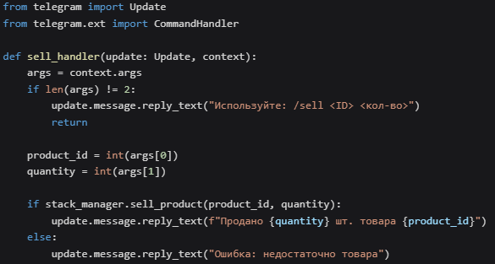

**7. Тестирование**

Были проведены тесты для проверки работоспособности чат-бота. Пример юнит-теста:

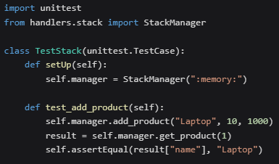

**8. Деплой**

Бот был развернут с использованием Docker. Были выполнены следующие шаги:

1. Создание Dockerfile.
2. Сборка образа.
3. Запуск контейнера.

**Индивидуальные планы участников**

**Участник 1: Пашковский Марк, группа 241-329**

* **Роль**: Разработчик и тестировщик
* **Задачи**:
  + Реализация основных команд чат-бота.
  + Интеграция с базой данных.
  + Написание документации по API.
  + Проверка работоспособности чат-бота.
  + Составление отчетов об ошибках и их устранение.
  + Мониторинг работы бота после запуска.

**Участник 2: Журавлев Эльдар, группа 241-329**

* **Роль**: Разработчик и тестировщик
* **Задачи**:
  + Реализация основных команд чат-бота.
  + Написание документации по API.
  + Проверка работоспособности чат-бота.
  + Составление отчетов об ошибках и их устранение.
  + Мониторинг работы бота после запуска.

**Заключение**

В ходе работы над проектом были достигнуты следующие результаты:

* Создан Telegram-бот для управления складскими остатками и финансовыми операциями.
* Реализованы основные функции, включая расчет прибыли, рентабельности и выполнения планов.
* Проведено тестирование и развертывание бота.

В будущем планируется расширение функциональности бота, включая добавление новых команд и улучшение существующих функций.

**Выводы о проделанной работе:**

1. **Разработка и внедрение киберполигона**:
   * Была успешно разработана и внедрена платформа "Киберполигон", предназначенная для обучения и тестирования специалистов в области информационной безопасности. Платформа позволяет проводить практические занятия, имитирующие реальные информационные инфраструктуры, и обучать специалистов эффективному обнаружению, предотвращению и реагированию на киберугрозы.
2. **Создание веб-сайта**:
   * С использованием статического генератора Hugo был создан веб-сайт, который включает информацию о проекте, его участниках, отчеты по проектной деятельности и другие важные разделы. Это позволило структурировать контент и обеспечить удобный доступ к информации о проекте.
3. **Разработка Telegram-бота**:
   * Был разработан Telegram-бот на языке программирования Python, который автоматизирует взаимодействие с пользователями и предоставляет информацию о проекте. Бот обеспечивает управление складскими остатками, расчет прибыли и рентабельности, генерацию отчетов в Excel, а также планирование и мониторинг финансовых показателей.
4. **Тестирование и деплой**:
   * Проведено тестирование всех компонентов проекта, включая платформу "Киберполигон", веб-сайт и Telegram-бот. Проект был успешно развернут с использованием Docker, что обеспечило его стабильную работу и готовность к использованию.

**Оценка ценности выполненных задач для заказчика:**

1. **Повышение уровня подготовки специалистов**:
   * Платформа "Киберполигон" позволяет студентам и специалистам получать практические навыки в области информационной безопасности, что повышает их компетенции и готовность к реальным задачам в этой области.
2. **Автоматизация и эффективность**:
   * Telegram-бот и веб-сайт обеспечивают автоматизацию взаимодействия с пользователями и предоставление информации, что повышает эффективность коммуникации и поддержку участников проекта.
3. **Инновационность и современность**:
   * Проект "Киберполигон" и связанные с ним разработки соответствуют современным требованиям и стандартам в области информационной безопасности, что укрепляет роль Московского политехнического университета как центра научных и образовательных инноваций.
4. **Практическая значимость**:
   * Все выполненные задачи имеют практическую значимость и могут быть использованы в реальных условиях для обучения и тестирования специалистов, а также для автоматизации и улучшения процессов взаимодействия с пользователями.

**ПРИЛОЖЕНИЯ**

Ссылки:

* [Киберполигон](https://zertmark.github.io/site_for_practice/)
* [Общий репозиторий](https://github.com/zertmark/practice-2025-1)
* [TelegramBot](https://github.com/zertmark/bot_for_practice)

**Фотографии:**

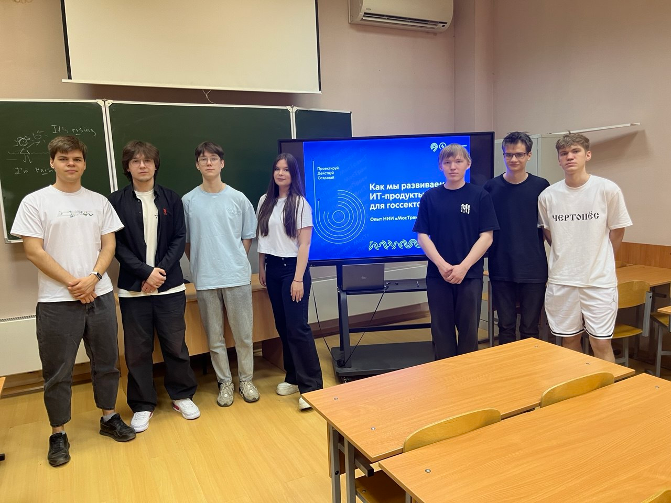

Фотография 1 – Мероприятие «Как мы развиваем ИТ продукты для госсектора»



Фотография 2 – Результат посещения мной выставки «Карьерный марафон»